Лабораторная работа № 7
  - Элементы криптографии. Однократное гаммирование
Мальянц Виктория Кареновна
Содержание

1. Цель работы
Освоить на практике применение режима однократного гаммирования.

2. Задание
- Разработать приложение
- Ответы на котрольные вопросы

3. Выполнение лабораторной работы

3.1 Разработать приложение
Я написала программу, состоящую из трех функций. Функция g_k(text) нужна для генерации ключа, функция cr(text, key) нужна для шифрования текста, функция find_key нужна для подбора возможных ключей для текста (рис. 1).
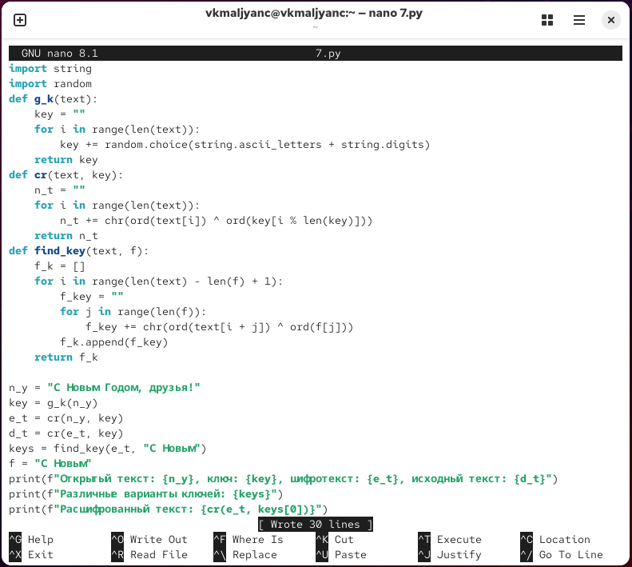
Рисунок 1: Программа
Листинг программы:
import string
import random
def g_k(text):
key = ""
for i in range(len(text)):
key += random.choice(string.ascii_letters + string.digits)
return key
def cr(text, key):
n_t = ""
for i in range(len(text)):
n_t += chr(ord(text[i]) ^ ord(key[i % len(key)]))
return n_t
def find_key(text, f):
f_k = []
for i in range(len(text) - len(f) + 1):
f_key = ""
for j in range(len(f)):
f_key += chr(ord(text[i + j]) ^ ord(f[j]))
f_k.append(f_key)
return f_k
n_y = "С Новым Годом, друзья!"
key = g_k(n_y)
d_t = cr(e_t, key)
keys = find_key(e_t, "С Новым")
f = "С Новым"
print(f"Открытый текст: {n_y}, ключ: {key}, шифротекст: {e_t}, исходный текст: {d_t}")
print(f"Различные варианты ключей: {keys}")
print(f"Расшифрованный текст: {cr(e_t, keys[0])}")
Проверка работы программы. Успешно (рис. 2) [1].
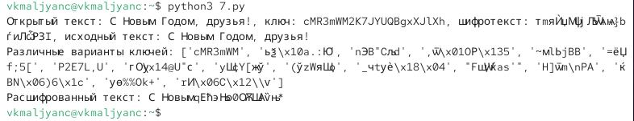
Рисунок 2: Проверка работы программы

3.2 Ответы на котрольные вопросы
- Однократное гаммирование - наложение на открытый текст случайного ключа той же длины с помощью XOR.
- Недостатки однократного гаммирования: ключ должен быть случайным, его длина должна быть не меньше текста.
- Преимущества однократного гаммирования: надежность, простота реализации.
- Длина открытого текста должна совпадать с длиной ключа, для того чтобы каждый символ текста был защищен уникальным случайным значением.
- Операция сложение по модулю 2 используется в режиме однократного гаммирования, её особенности: обратимость самой себе.
- Шифротекст = открытый текст XOR ключ.
- Ключ = открытый текст XOR шифротекст.
- Необходимые и достаточные условия абсолютной стойкости шифра: ключ случаен, длина не меньше текста, шифротекст не дает информации об открытом тексте.

4. Выводы
Я освоила на практике применение режима однократного гаммирования.

Список литературы
1. Лабораторная работа № 7.

